**ISTRUZIONI PER IL DEPOSITO DELL’ISTANZA ALL’OCC Nicola Gaiero – CUNEO**

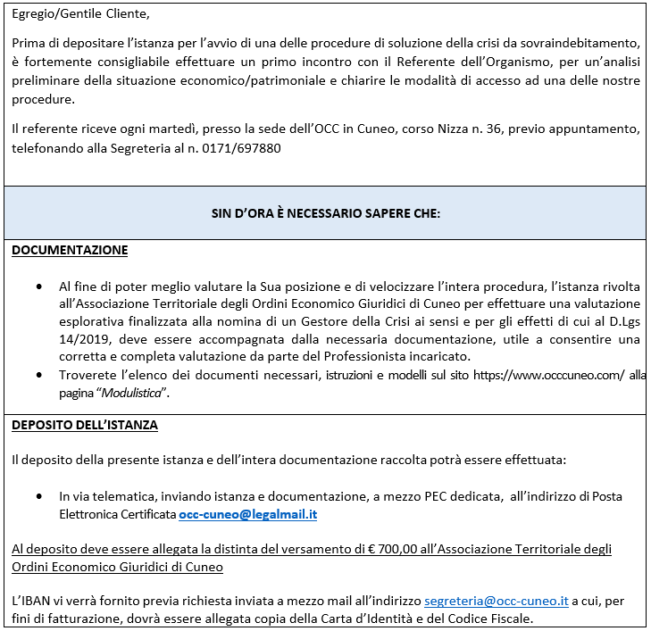



Spettabile

**Associazione Territoriale**

**degli Ordini Economico Giuridici di Cuneo C.so Nizza n° 36**

**12100 CUNEO**

**Oggetto: Istanza di valutazione esplorativa finalizzata alla nomina di un Gestore della Crisi ai sensi e per gli effetti di cui al D.Lgs 14/2019 e sue successive modificazioni.**

Il/la sottoscritto/a

nato/a a il

residente a in Via/Piazza n.

Codice Fiscale

Tel **-** Cell **-** mail

ovvero in qualità di legale rappresentante di:

Ditta/Soc.

con sede in Via/Piazza n.

Codice Fiscale **-** Partita IVA

PEC @ , mail

rappresentato e difeso, come da procura in calce al presente atto,

da nel cui studio in Via

/Piazza n. - tel. fax

cell PEC elegge domicilio,

**PREMESSO CHE L’ISTANTE**

* ritiene di versare in una situazione di sovraindebitamento così come definita dall’art. 2 lettera c) del D.Lgs 14/2019, tale da determinare una rilevante difficoltà ad adempiere regolarmente alle proprie obbligazioni;
* avrebbe intenzione di avvalersi di una delle procedure di cui al D.Lgs 14/2019;
* ritiene di essere soggetto o assoggettabile alle procedure di composizione della crisi da sovraindebitamento come

previsto dall’art. 65 del D.Lgs 14/2019;

* non ha fatto ricorso, nei precedenti cinque anni, ai procedimenti di cui alla Legge n.3/2012, al D.Lgs 14/2019 né ha già

fruito, nello stesso lasso di tempo, del beneficio dell’esdebitazione;

* non ha subito, per cause a lui imputabili, uno dei provvedimenti ostativi alle procedure di compposizione delle crisi da sovraindebitamento previsti dal D.Lgs 14/2019;
* è in grado di fornire documentazione che consente di ricostruire compiutamente la sua situazione economica e patrimoniale;

tutto ciò premesso, il sottoscritto, come sopra eventualmente rappresentato

## CHIEDE

a codesta Ill.ma Associazione di voler incaricare un Professionista affinchè lo stesso verifichi la sussistenza formale dei presupposti di ammissibilità ai fini dell’accesso ad una delle procedure di composizione della crisi da sovraindebitamento, ai sensi del D.Lgs 14/2019.

Cuneo, li ___________________

**___________________________**

*(Firma leggibile)*

# INFORMATIVA EX ART. 13 E 14 DEL REGOLAMENTO EUROPEO 2016/679 – GDPR –

**PER CLIENTI**

Ai sensi del Regolamento Generale per la Protezione dei Dati personali delle persone fisiche (GDPR – Reg. (UE)2016/679), la scrivente organizzazione, T itolare del trattamento, la informa di quanto segue.

## FONTI E CATEGORIE DEI DATI PERSONALI

I dati personali in possesso sono raccolti direttamente presso gli interessati e da loro direttamente e liberamente forniti e presso terzi. Tali informazioni riguardano:

* + dati anagrafici e di contatto (nome, cognome, data e luogo di nascita, indirizzo di residenza, codice fiscale, recapiti telefonici ed e-mail)
  + documento d’identità
  + dati relativi alla situazione familiare (stato di famiglia, figli a carico, etc.);
  + dati personali e/o aziendali di carattere economico, finanziario, patrimoniale (es. dichiarazioni dei redditi; buste paga, contratto di lavoro, estratti di c/c e movimenti bancari, elenco spese occorrenti per il sostenimento proprio e della famiglia, estratto di ruolo e avvisi bonari Agenzia delle Entrate, bilanci e scritture contabili, indicazioni di eventuali crediti da incassate, etc.);
  + informazioni contenute e desumibili dai documenti allegati all'istanze di valutazione esplorativa (es. stato di famiglia, elenco dei creditori, atti di causa o di esecuzioni pendenti, prospetto attività e

passività, etc.);

* + relativi a condanne penali e reati.

## FINALITA' E BASIGIURIDICHE DELTRATTAMENTO

I dati personali sono trattati nell’ambito della normale attività svolta dalla scrivente organizzazione esclusivamente per le seguenti finalità (tra parentesi è indicata la base giuridica ai sensi del GDPR). In particolare:

1. finalità contrattuali, connesse e strumentali all’adempimento delle obbligazioni inerenti al rapporto contrattuale, ivi incluso la gestione del rapporto pre-contrattuale, quale ad esempio l’acquisizione di informazioni preliminari all’eventuale conclusione di un contratto per l’affidamento dell’incarico, la comunicazione di incassi e pagamenti (rif. artt. 6 co. 1 lett. b) e 9 co. 2 lett. a) del GDPR);
2. per la gestione e l’espletamento delle operazioni necessarie per dar seguito all'istanza di valutazione esplorativa finalizzata alla nomina di un Gestore della Crisi, compresa la valutazione preliminare, circa la sussistenza formale dei presupposti di ammissibilità della richiesta da parte dell'istante per la nomina del gestore della crisi (rif. artt. 6 co. 1 lett. b) e 9 co. 2 lett. a) del GDPR);
3. per il perfezionamento dell’incarico e l’assegnazione, sostituzione o revoca del caso ad uno dei professionisti Gestori della Crisi (rif. artt. 6 co. 1 lett. b) e 9 co. 2 lett. a) del GDPR)
4. per le prestazioni inerenti la gestione e l’esecuzione dei procedimenti di composizione della crisi e di liquidazione del patrimonio del debitore secondo quanto disposto dalla legge n.3/2012 e dal decreto n.202/2014 (rif. artt. 6 co. 1 lett. b) e 9 co. 2 lett. g) del GDPR).
5. finalità connesse a obblighi previsti da previsti e regolati della Legge n.3/2012, come modificata dal decreto-legge 18 ottobre 2012, n. 179, convertito, con modificazioni, dalla legge 17 dicembre 2012, n. 221.; nonché da disposizioni impartite da autorità a ciò legittimate dalla legge (rif. art. 6 co. 1 lett. c) del GDPR), in particolare gli adempimenti connessi a norme civili, fiscali, tributarie, contabili, retributive, previdenziali, assicurative, ecc., compreso l’invio di circolari e comunicati correlati con l’attività del contratto di prestazione dei servizi richiesti;
6. per l'accertamento, l'esercizio o la difesa di un diritto in sede giudiziale e stragiudiziale (legittimo interesse) della scrivente organizzazione (rif. artt. 6 co. 1 lett. f) e 9 co. 2 lett. f) del GDPR).

# CONSEGUENZE DEL RIFIUTO DI CONFERIRE I DATI

Il conferimento dei dati raccolti presso l’interessato è facoltativo ma indispensabile al fine dell’elaborazione degli stessi per le finalità alle lettere a), b), c) e d). Nel caso in cui gli interessati non comunichino i propri dati indispensabili e non permettano il trattamento, non sarà possibile procedere all’espletamento e messa in atto delle attività connesse alle finalità sopra indicate e dar seguito agli obblighi contrattuali intrapresi, con conseguente pregiudizio per il corretto assolvimento di obblighi normativi.

Per tutti i dati non indispensabili, il conferimento è facoltativo.

# MODALITA' DI TRATTAMENTODEI DATI

In relazione alle sopraindicate finalità, il trattamento dei dati personali avviene mediante strumenti manuali, informatici e telematici, con logiche strettamente correlate alle finalità stesse e, comunque, in modo da garantire la sicurezza e la riservatezza dati personali saranno dunque trattati nel rispetto delle modalità indicate nell’art. 5 Reg.to UE 2016/679, il quale prevede, tra l'altro, che i dati siano trattati in modo lecito e secondo correttezza, raccolti e registrati per scopi determinati, espliciti e legittimi, esatti, e se necessario aggiornati, pertinenti, completi e non eccedenti rispetto alle finalità del trattamento, nel rispetto dei diritti e delle libertà fondamentali, nonché della dignitàdell'interessato con particolare riferimento alla riservatezza e alla identità personale, mediante misure di protezione e sicurezza. La scrivente organizzazione ha predisposto e perfezionerà ulteriormente il sistema di sicurezza di accesso e conservazione dei dati.

I professionisti iscritti all’albo sono tenuti all’osservanza del segreto professionale ai sensi delle norme di legge (DPR 27.10.1953 n. 1068, art. 4), mentre i dipendenti e i collaboratori dellascrivente organizzazione sono tenuti alla riservatezza ai sensi di legge.

Non è svolto un processo decisionale automatizzato (ad es. di profilazione).

TRASFERIMENTI EXTRA UE

Il trattamento avverrà prevalentemente in Italia e UE, ma potrebbe anche svolgersi in paesiextra- UE ed extra-SEE qualora ritenuto funzionale all’efficiente assolvimento delle finalità perseguite nel rispetto delle garanzie a favore degli interessati.

## PERIODO DI CONSERVAZIONE

I dati personali saranno conservati, in generale, fintanto che perdurano le finalità del trattamento: ad esempio saranno conservati per tutta la durata dell’incarico e, dopo la sua conclusione, fino al termine della prescrizione legale.

# CATEGORIE DI DESTINATARI

I dati (solo quelli indispensabili) sono comunicati:

* + a incaricati e responsabili del trattamento, tanto interni all’organizzazione della scrivente, quanto esterni, che svolgono specifici compiti ed operazioni;
  + altre persone fisiche e giuridiche che si dovesse rendere necessario coinvolgere per l’espletamento delle finalità sopra illustrate (Il gestore o i gestori della crisi nominato/i per la gestione della procedura; Soggetti creditori individuati dal gestore della crisi, al personale per la gestione degli adempimenti specifici delle procedure e per gli aspetti contabili; agli altri soggetti istituzionali e/o privati coinvolti nella procedura a norma della legge 3/2012 e DM 202/2014, etc.);
  + nei casi ed ai soggetti previsti dalla legge (es. Agenzia delle Entrate, Casse previdenziali, uffici

giudiziari ecc.).

Inoltre, senza il preventivo generale consenso dell’interessato alle comunicazioni a terzi, anchequando

tali comunicazioni siano utili o per tutelare, salvaguardare o favorire gli interessi della persona, sarà possibile dar corso esclusivamente ai servizi che non prevedono tali comunicazioni. In caso di necessità saranno richiesti specifici e puntuali consensi e i soggetti che riceveranno i dati (diversi dai soggetti di cui sopra, come ad esempio banche, assicurazioni, finanziatori, ecc.), li utilizzeranno in qualità di autonomi titolari.

## RECAPITI E CONTATTI

Il Titolare del trattamento dei dati è **OCC Nicola Gaiero CUNEO - ORGANISMO DI**

# COMPOSIZIONE DELLA CRISI ORGANO DELL’ASSOCIAZIONE TERRITORIALE

**DEGLI ORDINI ECONOMICO GIURIDICI DI CUNEO**, con sede in Corso Nizza n° 36 c/o ODCEC Cuneo 12100 (CN) e C.F.: 96095170047 – P.IVA: 03707730044.

I recapiti sono Tel. 0171/ 697880 - e-mail: [segreteria@occ-cuneo.it](mailto:segreteria@occ-cuneo.it).

L’elenco completo dei responsabili del trattamento è disponibile a richiesta.

al trattamento di **dati particolari** (art. 9 del GDPR) e **relativi a condanne penali e reati** (art. 10 del GDPR),

necessari alla gestione dell’incarico affidato.

lì,

Firma

[ ] non Acconsente

[ ] Acconsente

in qualità di soggetto interessato preso atto dell’informativa di cui sopra, autorizzo al trattamento –mediante strumenti elettronici e non, in Italia e in UE, adottando tutte le misure di sicurezza necessarie dei dati personali richiesti per dar seguito alle finalità sopra descritte.

Inoltre,

sottoscritto/a

io

(UE)2016/679,

Reg.

del

6-9

artt.

degli

sensi

Ai

**Presa d’atto e Richiesta di consenso**